Муниципальное бюджетное дошкольное образовательное учреждение

|  |
| --- |
| «Детский сад № 8» |

(Полное наименование учреждения)

|  |  |  |  |  |  |  |  |
| --- | --- | --- | --- | --- | --- | --- | --- |
| « | 19 | » | июля | 20 | 24 | г. | г. Ачинск |

Выписка из приказ(ов)

«О зачислении»

|  |  |  |  |
| --- | --- | --- | --- |
| №, дата приказа | Дата зачисления | Группа зачисления | Количество зачисленных детей |
| № 90-Д от 16.07.2024 | 17.07.2024 | 1я младшая группа А (13) | 2 |
| № 91-Д от 16.07.2024 | 17.07.2024 | Бабочки (01) | 1 |
| № 92-Д от 17.07.2024 | 18.07.2024 | Веселые гномики (04) | 1 |
| № 92-Д от 17.07.2024 | 18.07.2024 | Воробушки (02) | 1 |
| № 92-Д от 17.07.2024 | 18.07.2024 | Бабочки (01) | 2 |
| № 93-Д от 17.07.2024 | 18.07.2024 | 1я младшая группа А (13) | 1 |
| № 94-Д от 18.07.2024 | 19.07.2024 | Веселые гномики (04) | 2 |
| № 94-Д от 18.07.2024 | 19.07.2024 | Воробушки (02) | 1 |
| № 94-Д от 18.07.2024 | 19.07.2024 | Бабочки (01) | 3 |

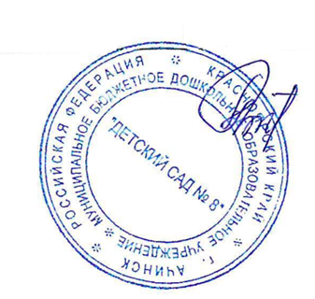

Заведующий МБДОУ «Д/с№8» ______________Л.П. Лазарева